Интеллектуальный спорт: «Что? Где? Когда?» прошло 08.11.2025г. в СШ№2 среди 3-4 классов
В нашей школе прошло необычное соревнование, где победить можно было не скоростью и силой, а знаниями и смекалкой. Традиционная интеллектуальная игра «Что? Где? Когда?» на этот раз была посвящена миру спорта.
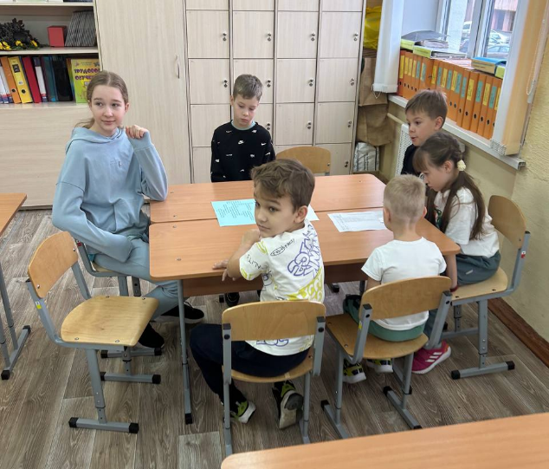
Учителя физкультуры подготовили каверзные задания, которые требовали не только энциклопедических знаний, но и логики. Вопросы охватывали самые разные области: историю спорта, спортивная экипировка, правила.
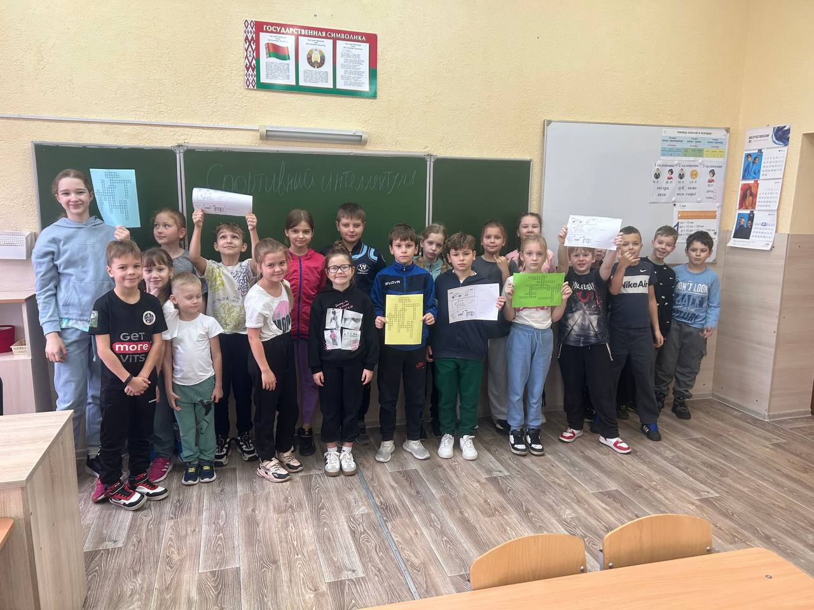
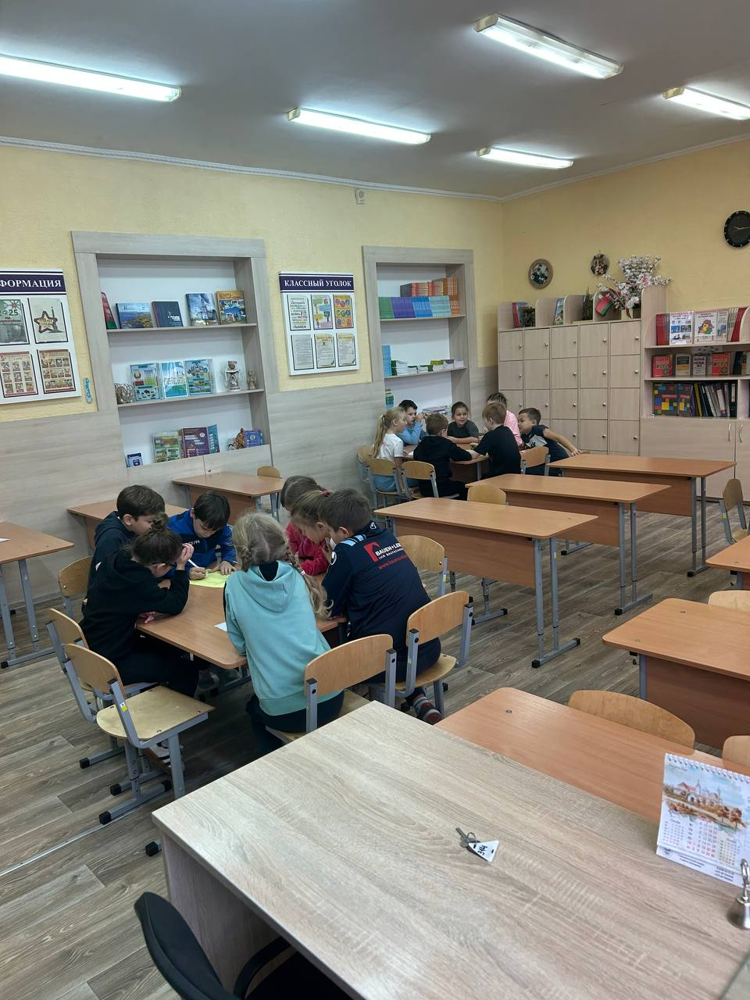
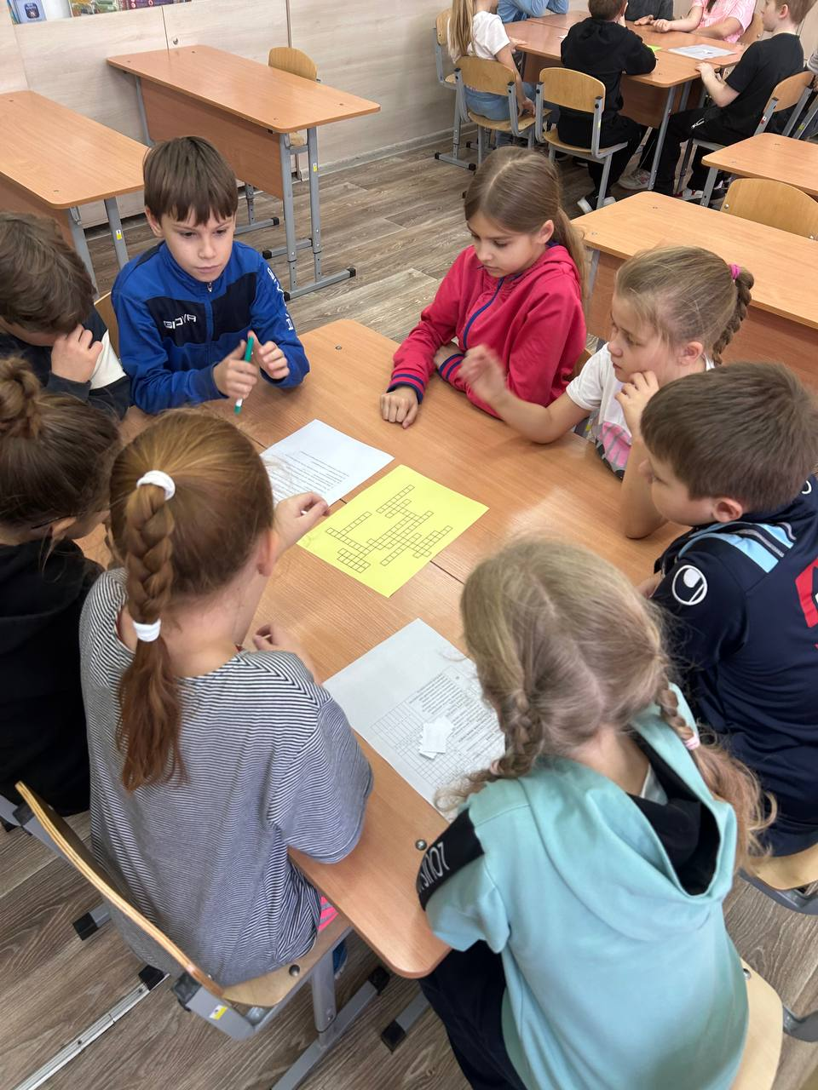
Мероприятие удачно объединило спортивный дух соревнования и радость открытия, став ярким и запоминающимся событием школьной жизни.

«Весёлые старты» 13.12.2025г.
Спортзал на один день превратился в арену безудержного веселья и командного духа. Здесь прошли традиционные «Весёлые старты» — самые шумные, заводные и непредсказуемые соревнования для учеников 5–7 классов.
Это был не спорт высоких достижений, а праздник движения и радости. Вместо секундомеров — громкая поддержка болельщиков, вместо сложных нормативов — смешные и ловкие эстафеты. Бег с мячом между колен, «паучье» перемещение всей командой, точные броски в цель — каждая дисциплина вызывала взрывы смеха и дружеских подбадриваний.
Атмосфера царила особая: здесь не боялись оступиться или быть не самым быстрым. Важнее всего были сплочённость, взаимовыручка и желание дойти до финала всем вместе.

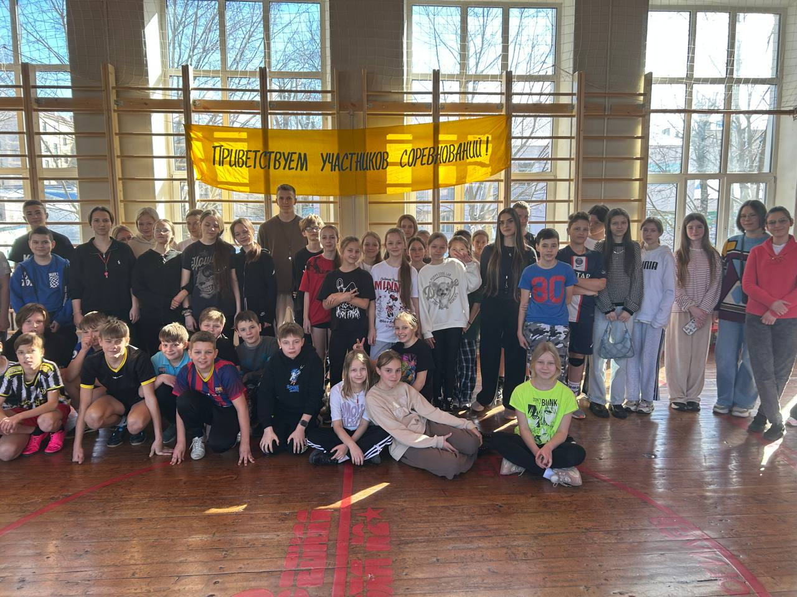
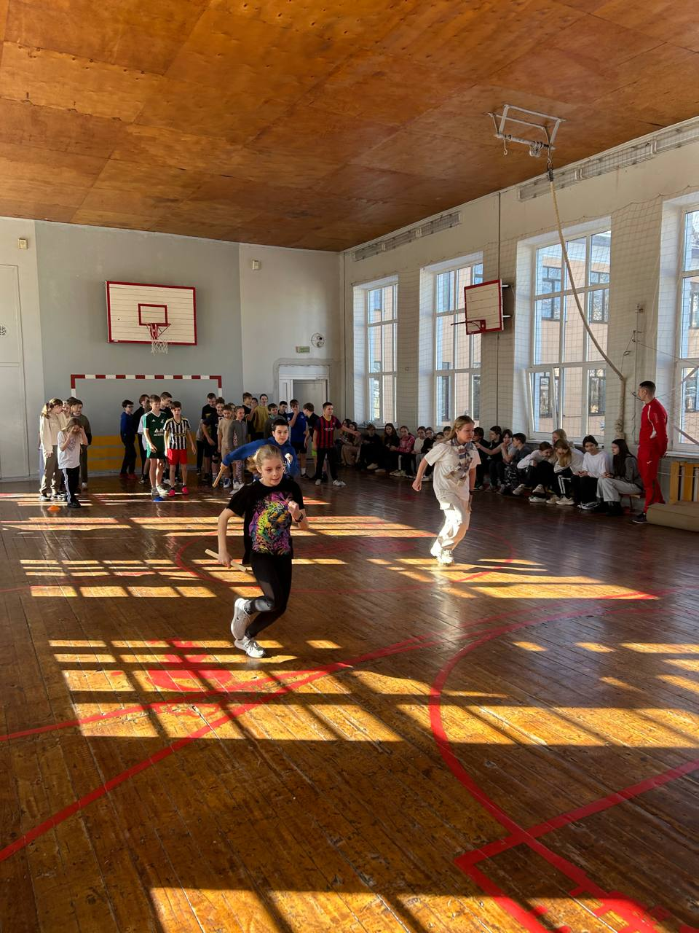
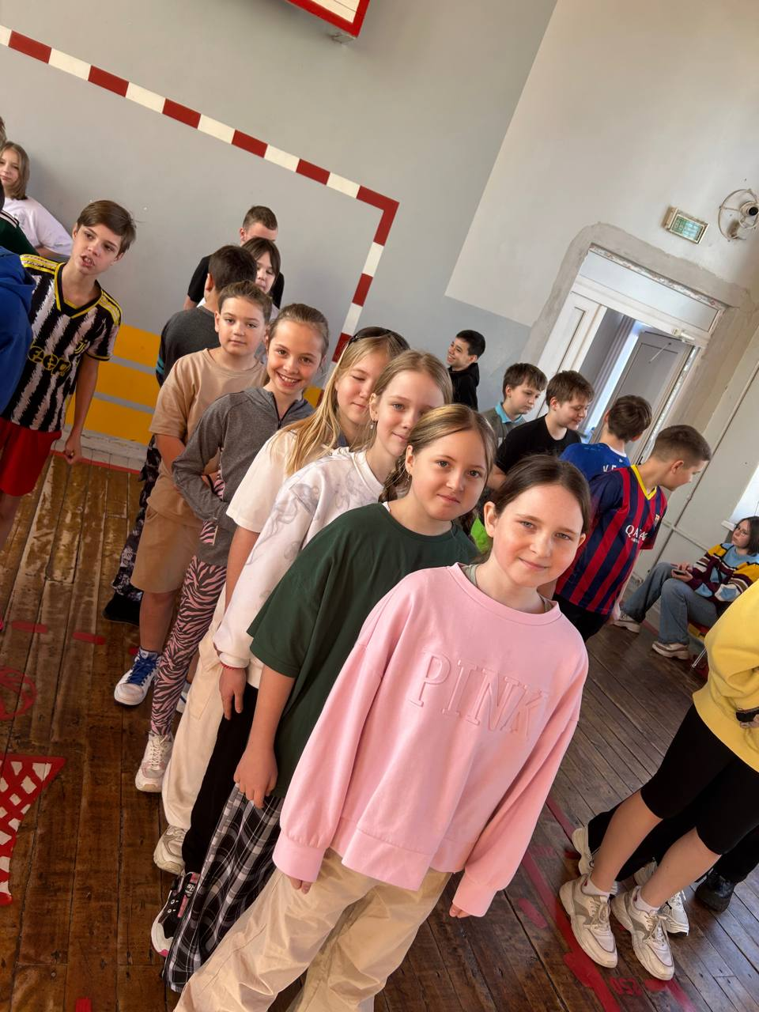
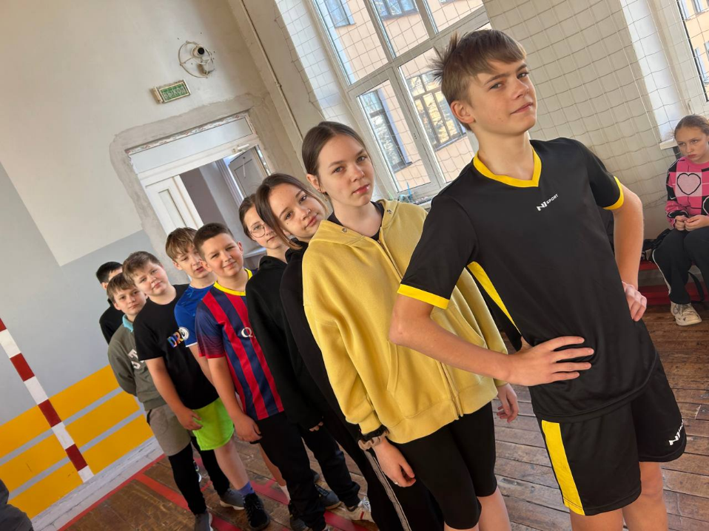
«Весёлые старты» лишний раз доказали: спорт начинается с улыбки, а самый прочный фундамент для команды — это умение радоваться вместе
Весёлые старты» подтвердили свой статус как классического и необходимого мероприятия. Они являются действенным инструментом физического воспитания, эмоциональной регуляции и социальной сплочённости в подростковой среде.

